Matematika 2.C - Slovné úlohy

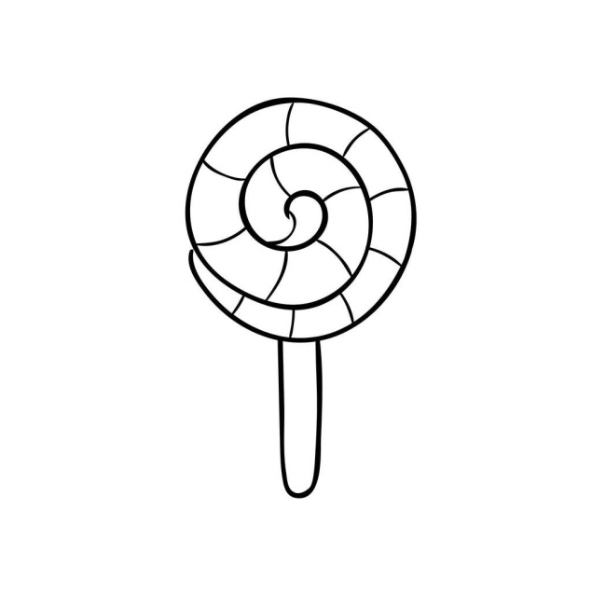
- Mala som 14 malých lízaniek. Veľkých lízaniek bolo o 9 viac. Koľko mám veľkých lízaniek? Koľko mám lízaniek spolu?
Zápis: Výpočet:
............................................. ...........................................................
............................................. ............................................................
............................................. ............................................................
.............................................
Odpoveď:
....................................................................................................................................

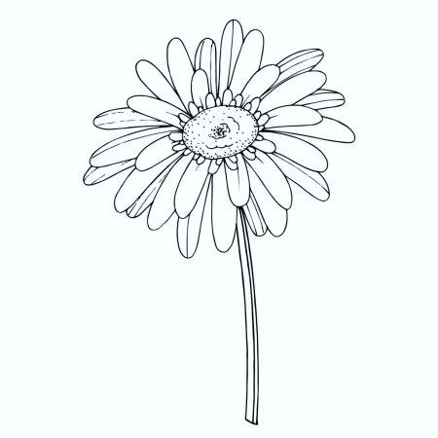
- V záhrade bolo 26 ruží a 13 gerber. 7 kvetov odkvitlo. Koľko je kvitnúcich kvetov v záhrade?
Zápis: Výpočet:
............................................. ...........................................................
............................................. ............................................................
............................................. ............................................................
.............................................
Odpoveď:
....................................................................................................................................

- V ZOO majú 41 kačíc, pávov majú o 9 menej. Koľko majú pávov? Koľko kačíc a pávov majú spolu?
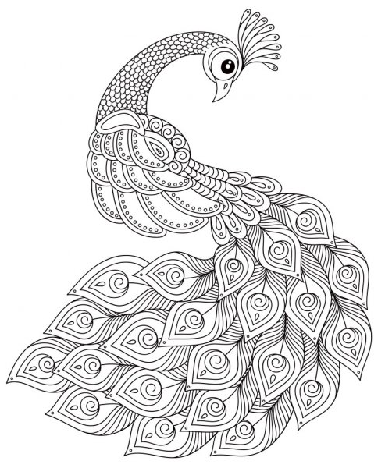
Zápis: Výpočet:
............................................. ...........................................................
............................................. ............................................................
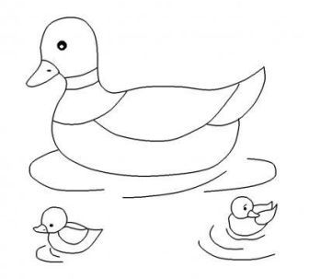
............................................. ............................................................
.............................................
Odpoveď:
....................................................................................................................................

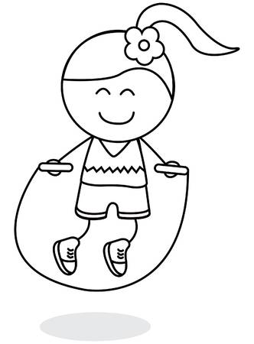
- Deti skákali cez švihadlo. Anka skočila 37 krát. Vierka o 9 menej. Koľko skočila Vierka?
Zápis: Výpočet:
............................................. ...........................................................
............................................. ............................................................
............................................. ............................................................
.............................................
Odpoveď:
....................................................................................................................................

- V parku je 11 topoľov, 14 líp a o 3 viac javorov ako líp. Koľko je javorov? Koľko je listnatých stromov v parku?
Zápis: Výpočet:
............................................. ...........................................................
............................................. ............................................................
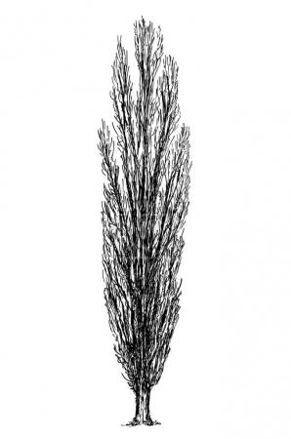
............................................. ............................................................
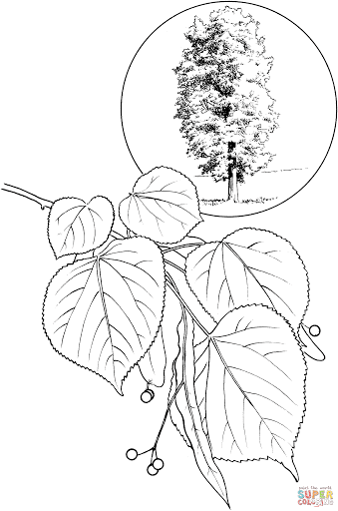
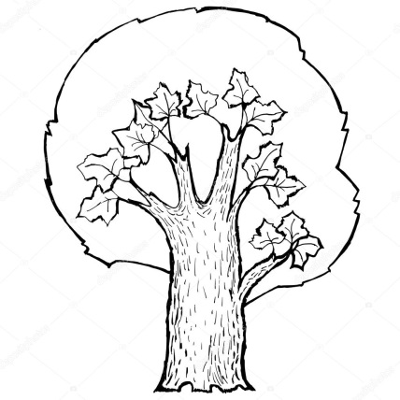
.............................................
.............................................
Odpoveď:
....................................................................................................................................

- Na polici je 24 čerešňových kompótov. Jahodových je o 9 menej. Koľko je jahodových kompótov? Koľko je kompótov spolu?
Zápis: Výpočet:
............................................. ...........................................................
............................................. ............................................................
............................................. ............................................................
.............................................
Odpoveď:
....................................................................................................................................

